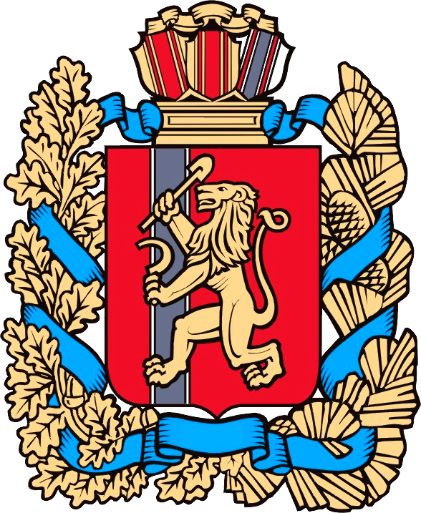

законодательное СОБРАНИЕ
красноярского края

постановление

16.03.2023 Проект

О ДОКЛАДЕ УПОЛНОМОЧЕННОГО ПО ПРАВАМ ЧЕЛОВЕКА
В КРАСНОЯРСКОМ КРАЕ «О ПРОБЛЕМАХ РЕАЛИЗАЦИИ КОНСТИТУЦИОННЫХ ПРАВ И СВОБОД ГРАЖДАН НА ТЕРРИТОРИИ КРАСНОЯРСКОГО КРАЯ В 2022 ГОДУ»

Обсудив доклад Уполномоченного по правам человека в Красноярском крае «О проблемах реализации конституционных прав и свобод граждан на территории Красноярского края в 2022 году», в целях совершенствования механизмов обеспечения гарантий прав и свобод граждан в крае, с учетом выводов и рекомендаций Уполномоченного по правам человека в Красноярском крае Законодательное Собрание края ПОСТАНОВЛЯЕТ:
1. Принять доклад Уполномоченного по правам человека в Красноярском крае «О проблемах реализации конституционных прав и свобод граждан на территории Красноярского края в 2022 году» к сведению.
2. Отметить высокую социальную значимость и востребованность среди населения института Уполномоченного по правам человека в Красноярском крае, а также положительные результаты работы Уполномоченного по правам человека в Красноярском крае.
3. Рекомендовать Правительству края:
3.1) рассмотреть предложения Уполномоченного по правам человека в Красноярском крае по организации работы с лицами, принимающими участие в специальной военной операции (далее – участники СВО), и членами их семей в части:
3.1.1) формирования единого краевого реестра участников СВО и членов их семей;
3.1.2) обязательной углубленной диспансеризации всех участников СВО из числа жителей края, вернувшихся домой в результате демобилизации, окончания контракта, увольнения с воинской службы по выслуге лет, ранению или болезни, возвращения из плена, а также ближайших родственников жителей края, погибших или пропавших без вести в ходе СВО;
3.1.3) разработки краевой целевой программы, направленной на поддержку жителей края из числа участников СВО и членов их семей;
3.1.4) формирования социального паспорта по каждой семье участника СВО, постоянно проживающей на территории края;
3.1.5) увековечивания имен участников СВО, проживавших на территории края и погибших в период ведения боевых действий;
3.1.6) рассмотреть возможность создания на базе спортивного центра «Радуга» регионального центра социально-спортивной адаптации инвалидов, в том числе участников СВО и других военных конфликтов;
3.2) разработать и утвердить:
3.2.1) методику формирования предельных цен на твердое топливо (дрова), реализуемое гражданам;
3.2.2) систему мер, направленных на контроль за ценообразованием на твердое топливо (дрова) и обеспечением этим видом топлива населения, особенно льготных категорий граждан;
3.3) продолжить работу по строительству в крае объектов жилищного фонда социального использования в целях предоставления жилых помещений гражданам на условиях договора социального найма или по договорам найма жилых помещений жилищного фонда социального использования для обеспечения доступности жилья и улучшения жилищных условий граждан, проживающих на территории края, с привлечением средств из федерального бюджета и внебюджетных источников;
3.4) предусмотреть увеличение размера финансирования мероприятий по обеспечению населения жильем, включая строительство нового и капитальный ремонт старого жилья, снос ветхого и аварийного жилья в рамках постановления Правительства края от 30 сентября 2013 года № 514-П «Об утверждении государственной программы Красноярского края «Создание условий для обеспечения доступным и комфортным жильем граждан»;
3.5) продолжить работу, в том числе с федеральными органами государственной власти, по разрешению кризисной ситуации в пос. Сухая Балка Емельяновского района в связи с расширением охранной зоны нефтепровода и попаданием в нее части жилой застройки.
4. Правительству края совместно с Законодательным Собранием края проанализировать социальные последствия реформирования сети сельских профессионально-технических училищ и при необходимости разработать систему мер по стабилизации ситуации в этой сфере.
5. Рекомендовать органам местного самоуправления края оказать содействие в представлении информации органам государственной власти края для формирования методики расчета предельных цен на твердое топливо (дрова) для населения края.
6. Снять с контроля как исполненные пункты 3–6, 8 постановления Законодательного Собрания края от 26 мая 2022 года № 3-807П «О докладе Уполномоченного по правам человека в Красноярском крае «О проблемах реализации конституционных прав и свобод граждан на территории Красноярского края в 2021 году».
7. Контроль за исполнением настоящего постановления возложить на комитет по бюджету, государственной собственности и защите прав граждан
(Чащин В.Ф.).

Председатель
Законодательного Собрания
Красноярского края А.И. Додатко

